На правах рукописи

МОРАДИ ГАРЕХ ГЕШЛАГИ ШАХНОЗ РАЗЗАГ

ОСОБЕННОСТИ ОПРЕДЕЛЕНИЯ И ФОРМИРОВАНИЯ СПОСОБНОСТЕЙ УЧЕНИКОВ

В УСЛОВИЯХ МОДЕРНИЗАЦИИ ОБРАЗОВАНИЯ

13.00.01 – общая педагогика, история педагогики
- образования (педагогические науки)

  - В Т О Р Е Ф Е Р А Т

диссертации на соискание ученой степени кандидата педагогических наук

ДУШАНБЕ – 2014

1

УДК 37.01+371.121.+37.034. +37.018.5+373

Работа выполнена на общеуниверситетской кафедре педагогики Таджикского национального университета

Научный руководитель: Юлдошев Умарджон Рахимджонович-

доктор педагогических наук, профессор (зав.кафедрой ТГМУ им. А.Сино)

Официальные Сулейманов Сафарали Исаевич
оппоненты: доктор педагогических наук,

профессор (главный специалист АОТ)

Дододжонов Акрам

кандидат педагогических наук, доцент ( ТГПУ им. С Айни)

Ведущая организация: Таджикский государственный институт

языков им. С.Улугзода

Защита состоится «17» февраля 2014 года 11:00 ч. на заседании диссертационного совета Д.047.016.01 по присуждению ученой степени доктора и кандидата педагогических наук по специальности 13.00.01 – общая педагогика, история педагогики и образования (педагогические науки) при Академии образования Таджикистана (734024, г. Душанбе, ул. Айни, 45)

С диссертацией можно ознакомиться в библиотеке Академии образования Таджикистана.

Текст автореферата размещѐн на официальном сайте ВАК Mинобрнауки РФ www.rеferat vak @ mon.dov, а также на сайте www.aot.tj

Автореферат разослан «16» января 2015г.

Ученый секретарь диссертационного совета
доктор педагогических наук, профессор Негматов С.Э.

2

ОБЩАЯ ХАРАКТЕРИСТИКА РАБОТЫ

Актуальность исследования
Педагогические особенности | определения и формирования способностей
учеников основных школ Ирана в | педагогической литературе изучена недостаточно,

поэтому в работе мы попытаемся наиболее полно раскрыть эту особенность. В школьном возрасте ведущей является учебная деятельность, в этом возрасте в основном складываются отношения с учителями, проявляются индивидуальные качества и особенности у школьника, чаще всего возникают трудности и проблемы в обучении, и, как правило, они переходят и в старшие классы, если не подвергаются коррекции. Поэтому этот возраст является возрастом формирования таких важных индивидуальных качеств, как характер, темперамент, мышление, способности, дает начало успешному либо неуспешному обучению ребѐнка в школе, средством достижения им будущих успехов.

Устойчивая неуспеваемость и второгодничество могут привести к серьѐзным психологическим последствиям. Возможны существенные отклонения в развитии личности школьников, формирование агрессивности, неуверенности в себе, замкнутости, лживости. Неуспеваемость школьника может стать причиной школьной дезадаптации, стремительного снижения учебной мотивации, а как следствие – ухудшение поведения, а иногда даже и криминального поведения.

Специалисты отмечают, что проблема успеваемости и неуспеваемости является и педагогической, и медицинской, и психологической, и социальной. Именно поэтому в последнее десятилетие все чаще и чаще звучат призывы к объединению усилий специалистов разного профиля в деле повышения успеваемости школьников.

Сегодня многими исследователями отмечается снижение уровня успеваемости, особенно в средних и старших классах. Ряд авторов связывают данное обстоятельство со сложными современными социально-экономическими условиями жизни, с изменением системы ценностей и др.

Проблеме школьной неуспеваемости всегда уделялось особое внимание со стороны, как психологов, так и педагогов. Причины школьной неуспеваемости были отмечены: неподготовленность к школьному обучению, в крайней своей форме выступающая как социальная и педагогическая запущенность; соматическая ослабленность ребенка в результате длительных заболеваний в дошкольный период; негативные взаимоотношения с одноклассниками и учителями. Причинами обратного же

– успеваемости и успешности ученика в классе- стали положительные взаимоотношения с учителями, одноклассниками; дополнительные занятия с родителями дома или с репетиторами; участие ребенка в дополнительном образовании (детская школа искусств, спортивная школа, детские центры развития, кружки и секции, студии); подготовленность ребенка к школьному обучению; благополучие в семье. Всѐ, что может повлиять на

3

формирование индивидуальных качеств школьника, - важные факторы для его успеваемости или неуспеваемости в учении.

Изучение представлений о педагогических особенностях определения успешных и неуспешных учеников в общеобразовательных школах Ирана необходимо для выработки путей и способов реализации личности, раскрытия потенциала личности, формирования конструктивного отношения к действительности, позитивного подхода к решению стоящих перед нею задач.

Таким образом, актуальность исследования обусловлена необходимостью теоретического и практического осмысления представлений о педагогические особенности определения и формирования способностей учеников основных школ Ирана.

Степень разработанности проблемы.

Проблеме определения и формирования способностей учеников основных школ Ирана в общеобразовательных школах всегда уделялось особое внимание со стороны как психологов, так и педагогов ( Ш.А. Амонашвили, А.С. Выготский, А.И.Липкина, В.А.Ляудис, А.А.Старикова, Д.И.Фельдштейн, В.С.Цетмен, Л. Ясюкова и т д.).

  - частности, в работе Липкина А.И. анализируется педагогическая оценка и еѐ влияние на формирование личности неуспевающего школьника. В исследовании В.А.Ляудиса представлены продуктивная совместная деятельность учителя с учениками как метод формирования личности. Старикова А.А. в диссертации рассматривает социально-психологические детерминанты успешности обучения учащихся средних классов современной общеобразовательной школы.

Иранские исследователи и учѐные внесли большой вклад в разработку данной проблемы. В частности, в диссертациях, защищенных в Таджикистане (Мирзоджони Садра, Дадар Ахмад Реза Али, Митро Рухи Дехкорди Ахмад, Расули Юсеф) вопросы определения успешных и неуспешных учеников в общеобразовательных школах Ирана рассматриваются в контексте различных проблем данной тематики.

  - том числе Сиддика Музафари в своей диссертационной работе «Влияние стилей

- формы воспитания на творчество и успеваемость учащихся общеобразовательных школ Ирана» широко представляет проблемы успеваемости учащихся. Так, ею изучены особенности отношения учащихся средних классов к учебной деятельности и учебным предметам и проанализирована их влияние на эффективность процесса обучения; определены особенности оценивания учителями способностей своих учеников и выявлено значение субъективной оценки учителя на личностное развитие учащихся. Мирзаджани Садра в своей диссертации «Педагогические особенности социализации несовершеннолетних беспризорных девочек в Иране» отмечает, что одной из причин побега девочек из школ является их неуспеваемость. Дети и подростки с нарушением социальных норм поведения имеют ряд личностно-психологических особенностей и социально - психологических факторов, которые деструктивно влияют на их личностное развитие и социализацию в целом и неуспеваемость в школе. Дадар Ахмад Реза Али в своей диссертации «Психолого - педагогические условия формирования позитивного

отношения учащихся к учебной деятельности |  | (на материалах школ Исламской
Республики Иран) совершенствование успеваемости школьников видит в |  |  | позитивном
отношении учащихся к учебной деятельности. | Митро Рухи Дехкорди Ахмад |  |  | в своей
диссертации «Этнопедагогические условия иранских игр и их значение |  |  | в физическом
развитии детей начальных школ» проблему | успеваемости и успешности |  |  | ученика

рассматривает в контексте физического развития детей. Расули Юсеф в диссертации «Педагогическая эффективность творческого подхода к инновационной технологии в активизации познавательной деятельности учащихся общеобразовательной школы» успешность школьников рассматривает в диапазоне активизации познавательной

4

деятельности учащихся. Таким образом, широко представлен колоссальный и обобщенный материал по данной проблеме.

Специалисты отмечают, что проблема успеваемости и неуспеваемости является и педагогической, и медицинской, и психологической, и социальной. Именно поэтому в последнее десятилетие все чаще и чаще звучат призывы к объединению усилий специалистов разного профиля в деле повышения успеваемости школьников

Трудами педагогов-исследователей и специалистов системы образования созданы основные методологические и общетеоретические предпосылки для успешного изучения и практического решения проблем.

Цель работы: изучить особенности определения и формирования способностей учеников в условиях модернизации образования.

Для достижения этой цели были поставлены следующие задачи:
- проанализировать подходы ученых к исследованию данной проблемы;
- изучить и описать типологические особенности успевающих школьников;

- изучить и описать типологические особенности неуспевающих школьников младшего школьного возраста;

- дать рекомендации по учету индивидуальных особенностей учеников для дальнейшего, более успешного обучения; -разработать научно-методическое обеспечение (содержательной и технологической
компоненты) процесса | успешных и неуспешных учеников в общеобразовательных
школах Ирана.
Объектом исследования являются ученики общеобразовательных школ Ирана.
Предметом исследования являются особенности определения |  | и формирования
способностей учеников в условиях модернизации образования..
Гипотеза исследования.
- формирования | способностей учеников основных школ | Ирана | будут
эффективными, если:
- выявить особенности | успешных и неуспешных учеников в общеобразовательных
школах;

-определить типологическую особенность успешных и неуспешных учеников в общеобразовательных школах;

изучить особенности личности успешных и неуспевающих учащихся средних классов, а также сопоставить особенности развития их адаптационных способностей;

-определить особенности оценивания учителями способностей своих учеников и выявить значение субъективной оценки учителя для личностного развития учащихся.

Задачи исследования:

- Определить особенности развития психических познавательных процессов в группах успешных и неуспевающих учащихся средних классов, и оценить их значение для эффективности обучения.

- Изучить характерологические особенности личности успешных и неуспевающих учащихся средних классов, а также сопоставить особенности развития их адаптационных способностей.

- Выявить значение специфики внутрисемейных отношений учащихся средних классов для их успешного обучения в современной общеобразовательной школе.

- Изучить особенности отношения учащихся средних классов к учебной деятельности и учебным предметам и проанализировать их роль в эффективности процесса обучения.

- Определить особенности оценивания учителями способностей своих учеников и выявить значение субъективной оценки учителя для личностного развития учащихся.

5

  - Проанализировать пути и особенности успешных и неуспешных учеников в общеобразовательных школах.

  - Наметить пути дальнейшего улучшения его организации;

  - Разработать основы построения малокомплектных школ в соответствии с условиями сельской местности страны;

  - Определить направления организации управления, связанные с кадровой политикой в образовании, методическим обеспечением, привлечением к школьной деятельности более активных в этом отношении слоѐв жителей.

Методологические основы исследования составили научно-философские учения, научные исследования и точки зрения ученых ХХ1 века в области педагогики, также современные теории в области педагогики, образования, воспитания, школоведения
- ряд нормативно-правовых документов и учебных программ.

Методы исследования: анализ основной и дополнительной литературы по проблеме исследования, учебной документации; теоретический анализ (сравнительно-сопоставительный, ретроспективный, моделирование); педагогическое наблюдение (прямое и косвенное); педагогическая экспертиза; экспертное оценивание, включенное в наблюдение успешных и неуспешных учеников в общеобразовательных школах.

Первый этап (2007-2008) был посвящѐн выявлению успешных и неуспешных учеников в общеобразовательных школах и анализу философской, социологической, психолого-педагогической литературы по исследуемой проблеме, что позволило сформулировать исходные моменты настоящей работы. Были определены проблема, цель и задачи исследования, разработан план работы, а также проводилось обобщение опыта работы передовых учебных научно-педагогических центров.

Второй этап (2009-2010) был посвящѐн опытно-экспериментальной работе в школах, в ходе которой уточнялась и обогащалась гипотеза, выявление успешных и неуспешных учеников в общеобразовательных школах.

Третий этап (2011 – 2013 ) был посвящен систематизации результатов опытно - экспериментальной работы; обобщению полученных результатов, их апробации и внедрению в практику; корректировке практических результатов, оформлению диссертации и автореферата.

База исследования. Опытно-экспериментальное исследование проводилось на базе общеобразовательных школ г.Тегерана.

В исследовании отражены результаты более чем двадцатилетней работы по наблюдению успешных и неуспешных учеников в общеобразовательных школах

. Основные теоретические и практические аспекты по исследуемой проблеме апробированы при непосредственном участии автора диссертации в качестве преподавателя университета в ходе опытно-экспериментальной работы.

Научная новизна исследования:

-проведено комплексное исследование феномена успешности / неуспешности обучения учащихся общеобразовательных школ;

-выявлена личностная и успешность школьного обучения в средних классах; -определены особенности отношения успешных и неуспевающих учащихся

средней школы к учебным предметам и учебной деятельности, а также изучены особенности оценивания учителями способностей своих учеников как класса в целом, так и в отдельных группах (успешных и неуспевающих учащихся);

-показано значение неадекватной оценки учителя способностей учащихся для выявления затруднений в адаптации школьников к условиям обучения.

Практическая ценность. В результате исследования разработаны рекомендации, способствующие выявлению особенностей успешных и неуспешных учеников в общеобразовательных школах.

6

Особый интерес они представляют для исследования феномена успешности / неуспешности обучения учащихся общеобразовательных школ; выявления личностной и успешностью школьного обучения в средних классах; определениы особенности отношения успешных и неуспевающих учащихся средней школы к учебным предметам и учебной деятельности, а также изучены особенности оценивания учителями способностей своих учеников как класса в целом, так и в отдельных группах (успешных и неуспевающих учащихся).

В связи с этим ряд положений нашел применение в работе общеобразовательных школ Ирана. На основе диссертации автором подготовлены методическое пособие, рекомендации.

На защиту выносятся следующие положения:

1. Повышение успеваемости и качества знаний, преодоление отставания школьников в учѐбе требуют решения двух проблем: с одной стороны, нужно совершенствовать методику проведения учебных занятий, учитывая индивидуальные особенности класса и отдельных учащихся. С другой, умело применять систему воспитательных средств воздействия на учащихся с той целью, чтобы не допускать формирования у них отрицательного отношения к учебе, вырабатывать потребность в знаниях и стремление к преодолению встречающихся трудностей.

    - Проведѐнное исследование позволяет говорить о недостаточной психолого-педагогической подготовке современных учителей. Это проявляется в неадекватной по отношению к результатам педагогической оценке учителями способностей учащихся. Так, отмечается отрицательная взаимосвязь оценок педагогов способностей учащихся с реальными показателями интеллектуального и личностного развития.

    - Необходимость создания системы работы в школе со слабоуспевающими и неуспевающими учащимися, определение комплекса мер по совершенствованию учебно-воспитательного процесса с целью предупреждения неуспеваемости школьников:

  - профилактика типичных причин неуспеваемости, присущих определѐнным возрастным группам:

  - выявление и учѐт специфических для школы причин отставания во всех классах, по всем предметам, их профилактика и устранение.

- постоянное ознакомление учителей с типичными причинами неуспеваемости, со способами изучения учащихся, мерами предупреждения и преодоления их отставания в учебе.

Достоверность основных положений и обоснованность результатов исследования определяются избранной методологической базой исследования, объединяющей теоретическое познание и практику; сочетанием различных подходов и методов исследования, его логической структурой; длительностью (20 лет) и неоднократной повторяемостью опытно-экспериментальной работы, позволяющей на

практике проверить теоретические положения и провести | анализ | успешности | /
неуспешности обучения учащихся общеобразовательных школ. | Также | достоверность | и

обоснованность результатов исследования обеспечена использованием надѐжных и валидных методов, адекватных целям и задачам исследования, значительной по объему выборкой обследованных школьников, а также применением современных математико-статистических методов анализа экспериментальных данных.

Апробация результатов исследования осуществлялась в процессе обучения школьников в общеобразовательных школах №23 г. Тегерана, проведения лекций по педагогике в Тегеранском университете и Тегеранском исламском университете Азад, в его филиалах в Академии образования Таджикистана, Таджикском национальном университете.

7

Некоторые положения диссертационного исследования были изложены автором на международных республиканских научно-практических конференциях, проводившихся в городах Тегеране, Исфагане, Душанбе и нашли отражение в публикациях автора.

Структура диссертации подчинена логике изучения сути и проблемы исследования, еѐ целям и задачам с целью вскрыть генезис изучаемого явления, охарактеризовать имеющиеся на современном этапе нерешѐнные задачи и проблемы.

В заключении приводятся основные теоретические выводы и практические рекомендации по исследования определения успешных и неуспешных учеников в общеобразовательных школах.

Объѐм и структура работы определяются еѐ задачами и логикой развития исследования. Диссертация состоит из введения, двух глав, заключения, библиографического списка.
.

11.ОСНОВНОЕ СОДЕРЖАНИЕ РАБОТЫ

Во введении обосновывается актуальность темы, анализируется уровень разработанности проблемы, определяются цель и задачи исследования, его научная новизна, излагается теоретическое и практическое значение работы.

Первая глава посвящена современным проблемам требования к определению способностей учащихся в школах Ирана. В ней рассматриваются теоретические предпосылки определения способностей учащихся в психолого- педагогических исследованиях, анализируется педагогические условия развития способностей учащихся основных школ и рассматривается вопросы формирование способностей учащихся в основных школах Ирана в условиях модернизации образования.

Отмечается, что понятие "неуспеваемость" по-разному трактуется в педагогической и психологической литературе. В психологии, говоря о неуспеваемости, имеют в виду еѐ психологические причины, которыми являются, как правило, свойства самого ученика, его способности, мотивы, интересы и т.д., педагогика рассматривает как источник неуспеваемости формы, методы организацию обучения и даже систему образования в целом.

Исследование показало, что неуспеваемость связана с индивидуальными особенностями детей, с условиями протекания их развития, с наследственными факторами. Именно поэтому необходима систематизация различных подходов к проблеме возникновения неуспеваемости, к выявлению вызывающих еѐ причин.

Существуют различные концепции и теории неуспеваемости. Так, представители биологизаторской теории считают, что главная причина возникновения неуспеваемости – врожденные факторы, которые не изменить обучением. Согласно социогенетическому подходу, неуспеваемость является следствием влияния неблагоприятной среды.

В настоящее время для научной мысли характерна теория двух факторов, т.е. принятие как биологических, так и социологических теорий. В исследованиях отмечается, что проблема неуспеваемости является и педагогической, и медицинской, и психологической, и социальной. Именно поэтому в последнее десятилетие всѐ чаще и чаще звучат призывы к объединению усилий специалистов разного профиля в деле повышения успеваемости школьников.

Существует мнение, что для выявления причин неуспеваемости необходимо комплексное обследование. К психологическому обследованию необходимо добавить антропометрическое (тип сложения) и психофизиологическое (свойства нервной системы) обследования.

8

Критерием для определения неуспеваемости является фиксирование педагогом неудовлетворительных оценок в конце четверти.

Последние изыскания учѐных свидетельствуют о том, что связь и социальное взаимодействие между успешными учащимися и обычными учащимися может оказать на позицию учителей положительное влияние. Однако достоверно неизвестно, как, на основе каких факторов и при каких условиях происходит это изменение отношений.

Педагогические знания и умения учителя

Ещѐ одним из профессиональных качеств учителя являются его педагогические знания и умения. Эти качества, которые в большей степени имеют значение с практической и профессиональной точек зрения, помогают учителю в определении и применении методов и техники преподавания, способов использования наглядных пособий и вспомогательных средств обучения в процессе урока, в создании соответствующей атмосферы в классе, составлении и практическом осуществлении плана уроков, оценке успеваемости учащихся. Знание учителем различных методов преподавания и применение им педагогических приѐмов, умений в учебном процессе позволит более легко и в более короткие сроки достичь поставленных образовательных целей, поскольку испокон бытовало мнение, что если кто-то что-либо знает, он должен эти знания передать другим, то есть условием преподавания была образованность учителя. В то время как одни только знания недостаточны для преподавания, должны быть и другие условия. И этими условиями являются педагогические знания и умения учителя. Поэтому главным критерием работы учителя является умение учить и владение знаниями о ведении урока.

По мнению диссертанта, знание учителем различных методов преподавания является одним из постоянных, устойчивых условий этой профессии, к чему он должен стремиться и прилагать постоянные усилия. Люди должны знать где начало и где конец потребности в учѐбе. Ответ таков: эта потребность приходит с рождением человека и уходит вместе с его смертью, т.е. «ищи знаний с колыбели до могилы!».Самый обычный способ учиться - это использовать знания таких наставников, как матерь, отец, родня, учителя и все те, у кого чему-то можно научиться. Но следует иметь в виду, что среди всех отмеченных выше, роль учителя несоизмеримо выше, поскольку, с одной стороны, среди тех, кто учит учителя, более многочисленны, и с другой, учить – их профессия, их ремесло, они в этой стезе достигли мастерства. Следует напомнить, что учѐба, знания и совершенство достигаются простыми смертными двумя путями: первый - через мышление, изучение и уроки и второй – праведностью. Поэтому в этом плане педагогические знания учителя играют верховенствующую, важную роль, в том, чтобы

разъяснить другим эти два главных вышеуказанных принципа.
В главе широко представлен анализ успеваемости и неуспеваемости, с точки

зрения учителей. Отмечается, что учитель играет непосредственную и важную роль в процессе обучения и усвоения общеизвестного, поскольку учѐные считают, что два главных элемента, т.е. учитель и ученик, составляют архиважную часть процесса обучения на уроках. И ещѐ, учитель также играет непосредственную, важную роль в процессе обучения. С другой стороны, (в свою очередь) учащиеся важны своим непосредственным участием в процессе усвоения. Однако, если учителя не научат учащихся методам изучения(усвоения), то последние не смогут самостоятельно, индивидуально получить нормальные знания. Разумеется, непосредственным определителем роли учителя в обучении и усвоении материала является его уровень образования, опыт и профессионализм. Насколько учитель сведущ в методах обучения(преподавания) и изучения (усвоения) и знает, как учить, настолько легко в краткие сроки и без потери времени нормально и эффективно научить, воспитать.

9

По мнению диссертанта, в процессе обучения и усвоения учителя должны обладать следующими тонкостями и их иметь в виду:

- прежде всего учителя должны приложить усилия для нормального воспитания учащихся;

- учителя должны печься о чужих детях, как о своих чадах;
- учителя должны разъяснить учащимся методы усвоения;

- учителя должны в конце занятий (учѐбы) на практике, с использованием процесса ведения урока, разъяснить учащимся методы обучения (преподавания);

- учителя должны преподать учащимся полезные, эффективные темы;
- учителя должны разъяснить учащимся методы исследования;

- учителя должны особыми методами и деликатным подходом приобщить учащихся к процессу обучения и усвоения;

- учителя должны разъяснить учащимся значение получения знаний, обучения и усвоения знаний;

- после получения знаний и достижения успеха учащимися, учителя должны в присутствии других отдать им должное и похвалить их; -учителя должны призывать и агитировать учащихся заняться самостоятельным чтением.

Во второй главе диссертации – «Содержания и технология формирования способностей учащихся основных школ Ирана» рассматривается степень готовности учителей к формированию способностей учащихся успешно учится и представлена проблемы эффективность педагогического исследования по формированию способностей учащихся.

  - главе анализируются влияния программ ознакомления и социальной связи на отношение учителей старших классов к обычным и интеллектуально отсталым (предельным) учащимся и успешным учащимся и выяснению его влияния с позиций различных аспектов прогресса на социальной, нравственной, познавательной и эмоциональной почве. С этой целью на случайной основе были избраны 168 учителей из обычных средних школ Таджикистана, и были заданы вопросы относительно их уровня знаний учащихся и связи с ними в группе отличников (успешных учащихся) и в группе отсталых (предельных). В этой главе сначала приводится краткая информация о методах исследования, о социуме и образцах, вопросы и гипотезы, концептуальная модель, затем осуществлѐн анализ информации и комментарии к нему.

    - главе представлены статистическое общество, объѐм образцов и метод отбора образцов. Статистическое общество в этом исследовании составляет 360 (учителей средних школ). Метод исследования случайный [отбор]; с использованием формулы Коккарана количество образцов составляет 186.

Для анализа данных использована описательная и конструктивная статистика. В этой части дана демографическая информация статистического образца с использованием таких понятий, как “среднее” и “отклонение от нормы”, “таблицы распределения кратности”, “дискриптивная диаграмма”.

Конструктивная статистика и тестирование гипотез
      - разделе конструктивной статистики использованы коэффициент корреляции

Пирсона, графическая регрессия для тестирования гипотез и изучения связи автономных величин с зависимыми величинами, для тестирования модели, метод приспособления модели. Для анализа соответствующих данных использованы программы SPSS и Amos.
 | Результаты экспериментального исследования
 | Эта глава состоит из двух разделов. Первый раздел содержит |  | описательный
анализ | собранной информации по | теме исследования, для чего | использовано
относительное распределение изобилия, |  | центральные и рассеянные индексы. В первом
разделе | сначала изложена информация | о базовых величинах, затем | подвергнуты
 |  |  | 10

описательному анализу сведения об относительном распределении изобилия, связанном с самостоятельными и зависимыми величинами (отношение к развитию знаний учащихся).

Во втором разделе этой главы проанализирована и протестирована величина социальной связи и определение с индексом отношения к развитию учащихся и его деталям. Затем экспериментально протестированы гипотезы исследования, рассмотрена частота и направление полученных связей с использованием различных статистических данных, в т.ч. коэффициента корреляции Пирсона и графической регрессии. Также было использовано моделирование структурных уравнений для изучения влияния автономных величин на зависимые величины, тест модели и ответы на вопросы исследования.

Социальная связь

Социальная связь с успешными учащимися Таблица № 4-4 демонстрирует показатели, связанные с коэффициентами

социальной связи среди успешных учащихся. Например, в первой строке показано, что 33, 5 % учителей заявили, что очень интенсивно участвуют в коллективных делах учащихся. Последняя же строка этой таблицы – это показатель социальной связи, который показывает, что 44,6 % учителей заявили, что имеют очень тесные социальные связи с успешными учащимися. Средним этого показателя (5.1) является число 3, 9 (+ 1, 15), которое указывает на то, что в целом исследуемые (образцы) имеют активные социальные связи с этими учащимися.

Таблица 4.4 Социальные связи с успешными учащимися

Вопрос |  |  |  |  |  |  | Средняя величина | Отклонение отнормы
 | Очень мало | Мало | Средне | Много | Очень много | Итого
В какой степени вы участвуете в | 15,1 | 15,7 | 11,9 | 23,8 | 33,5 | 100 | 3,4 | 1,46
коллективных мероприятиях успешных
учащихся?
В какой степени вы участвуете в спортивных | 4,3 | 8,6 | 6,5 | 19,4 | 61,3 | 100 | 4,2 | 1,16
программах успешных учащихся?
В какой степени вы участвуете на уроках по | 7,0 | 2,7 | 4,8 | 5,4 | 80,1 | 100 | 4,4 | 1,16
индивидуальному умению успешных
учащихся?
В какой степени вы участвуете в | 16,7 | 7,5 | 25,8 | 22,6 | 26,3 | 100 | 3,35 | 1,38
коллективных играх с успешными
учащимися?
В какой степени вы участвуете в дискуссиях с | 9,7 | 10,8 | 9,7 | 17,2 | 52,7 | 100 | 3,9 | 1,38
успешными учащимися?
Показатель социальной связи с успешными | 3,8 | 10,2 | 13,4 | 28,0 | 44,6 | 100 | 3,9 | 1,15
учащимися

Диаграмма 4-4: Показатель социальной связи с успешными учащимися

11

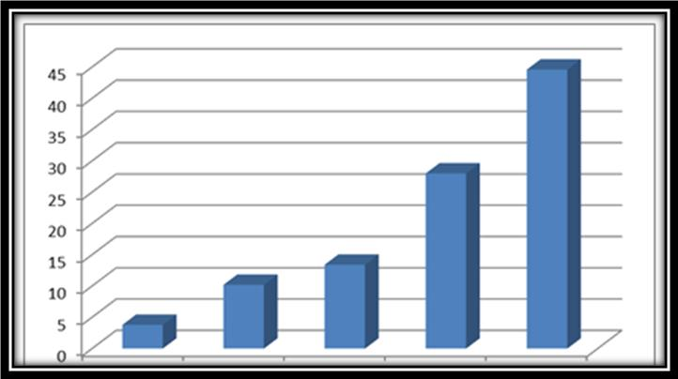

Очень мало Мало Средне Много Очень много

Социальная связь с «предельными» учащимися

Таблица № 5-4 показывает уровень связи учителей с «предельными» учащимися. Например, первая строка показывает, что 32,3% учителей заявили, что очень часто участвуют в коллективных мероприятиях учащихся. Средний показатель социальной связи с предельными учащимися (4,6) также говорит о частой связи учителей с «предельными» учащимися.

Таблица 5-4: Социальная связь с «предельными» учащимися
Вопрос | Очень мало |  |  |  | Очень много |  | Усред-нѐнная цифра | Откло-нение отнормы
 |  | Мало | Средне | Много |  | Итого
До какой степени участвуете в | 14,5 | 14,0 | 17,2 | 22,0 | 32,3 | 100 | 3,43 | 1,43
коллективных делах «предельных»
учащихся?
До какой степени участвуете в | 3,2 | 6,5 | 8,6 | 14,0 | 67,7 | 100 | 4,36 | 1,08
спортивных мероприятиях
«предельных» учащихся?
До какой степени участвуете на | 5,9 | 3,2 | 3,8 | 6,5 | 80,6 | 100 | 4,52 | 1,11
уроках индивидуальных умений
«предельных» учащихся?
До какой степени участвуете в | 13,4 | 7,5 | 23,7 | 30 | 24,7 | 100 | 3,45 | 1,31
групповых играх «предельных»
учащихся?
До какой степени участвуете в | 7,0 | 8,1 | 16 | 14,0 | 54,8 | 100 | 4,01 | 1,29
групповых дискуссиях с
«предельными» учащимися?
Показатель социальной связи с | 3,8 | 6,5 | 12,9 | 32,8 | 44,1 | 100 | 4,6 | 1
«предельными» учащимися

Диаграмма 5-4: Показатель социальной связи с «предельными» учащимися

12

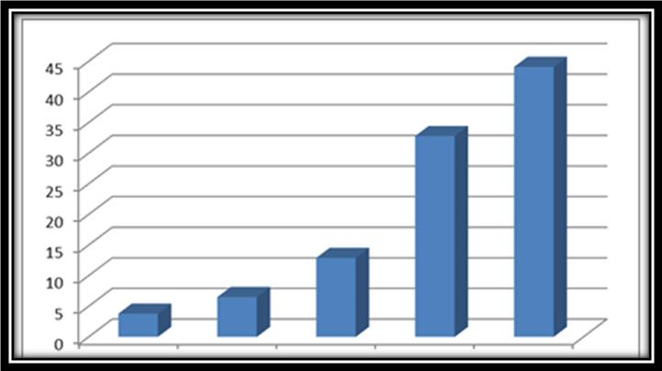

Очень мало Мало Средне Много Очень много

Знания об успешных учащихся

Таблица 6-4 показывает уровень знаний учителей об успешных учащихся. Как видно из таблицы, показатель знаний об успешных учащихся показывает, что 32,3 % учителей заявили, что очень много знают об успешных учащихся. Среднее число этого показателя 3,7.

Таблица 6-4: Знания об успешных учащихся
Вопрос | Очень мало |  | Средне |  | Очень много |  | Усреднѐннаяцифра | Отклонение отнормы
 |  | Мало |  | Много |  | Итого
В какой степени вы знаете об успешных | 6,5 | 10,2 | 18,8 | 27,4 | 37,1 | 100 | 3,7 | 1,22
учащихся и их особенностях?
В какой степени вы знакомы с причинами | 3,2 | 3,8 | 15,6 | 27,4 | 50,0 | 100 | 4,1 | 1
отставания успешных учащихся?
В какой степени вы знакомы с | 11,8 | 12,4 | 18,3 | 26,3 | 31,2 | 100 | 3,5 | 1,3
подходящими методами поведения,
дискутирования и беседы с успешными
учащимися?
В какой степени вы осведомлены о | 21,5 | 17,2 | 18,8 | 21,5 | 21 | 100 | 3 | 1,4
чаяниях и ценностях успешных учащихся?
Показатель знаний об успешных | 4,8 | 9,7 | 24,2 | 29 | 32,3 | 100 | 3,7 | 1,15
учащихся

Диаграмма 6-4. Показатель знаний об успешных учащихся

13

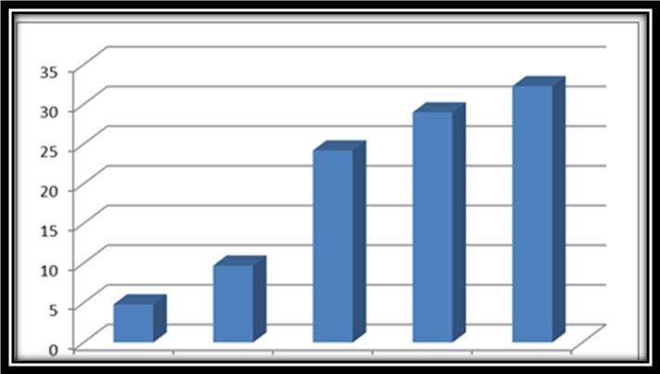

Очень мало Мало Средне Много Очень много

Знания о «предельных» учащихся

Таблица 7-4 показывает уровень знаний учителей о «предельных» учащихся. 21,5 % учителей признались, что имеют среднее представление об этих учащихся, тогда как около 66 % заявили, что знают о них много или очень много. Средним этого показателя является 3,8.

Таблица 7-4. Знания о «предельных учащихся»
Вопрос | Очень мало |  |  |  | Очень много |  | Усреднѐннаяцифра | Отклонени отнормы
 |  | Мало | Средне | Много |  | Итого
В какой степени вы знаете о «предельных» | 6,5 | 8,1 | 16,1 | 28 | 40,8 | 100 | 3,87 | 1,21
учащихся и их особенностях?
В какой степени вы знакомы с причинами | 4,3 | 5,9 | 12,4 | 30,6 | 46,8 | 100 | 4,09 | 1,10
отставания «предельных» учащихся?
В какой степени вы знакомы с | 9,1 | 7 | 21 | 30,6 | 32,3 | 100 | 3,70 | 1,24
надлежащими методами поведения,
дискутирования и беседы с
«предельными» учащи-мися?
В какой степени вы осведомлены о | 17,2 | 10,8 | 25,8 | 17,2 | 29,0 | 100 | 3,30 | 1,43
чаяниях и ценностях «предельных»
учащихся?
Показатель знаний о «предельных» | 4,3 | 7,0 | 21,5 | 35,5 | 31,7 | 100 | 3,8 | 1
учащихся

14

Диаграмма 7-4. Показатель знаний о «предельных» учащихся
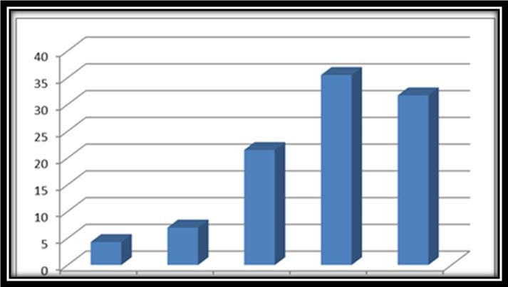

Очень мало Мало Средне Много Очень много

Познавательное развитие (успешных учащихся)

Таблица 8-4 иллюстрирует отношение учителей к познавательному развитию успешных учащихся. 34,4 % учителей заявили , что восприятие успешными учащимися поведения и действий окружаю-щих очень повышенное. Средние способности подражания другим в них – 3,9. Показатель познавательного развития также показывает,

что 50,7 учителей убеждены, что познавательное развитие этих учащихся повышенное. Однако, среднее этого показателя посредственно.

Таблица 8-4: Познавательное развитие успешных учащихся
Вопрос |  |  |  | Очень мало |  | Средне | Много | Очень много | Среднее число | Отклонение отнормы
 |  |  |  |  | Мало
Восприятие | поведения | и | действий | 3,2 | 2,7 | 29 | 30,6 | 34,4 | 3,9 | 1
окружающих
Приобретение опыта и приспособление к |  |  |  | 3,2 | 9,1 | 23,7 | 32,3 | 31,2 | 3,7 | 1
новым структурам
Подходящее | действие | на | основе | 3,2 | 9,1 | 24,7 | 31,2 | 31,7 | 3,7 | 1
восприятия поведения других
Способность подражания другим |  |  |  | 3,2 | 3,8 | 24,7 | 26,3 | 38,7 | 3,9 | 1
Показатель | познавательного |  | развития | 4,1 | 5,9 | 36,4 | 50,7 | 3,1 | 3 | 0,6
успешных учащихся

Диаграмма 8-4. Показатель знаний об успешных учащихся

15

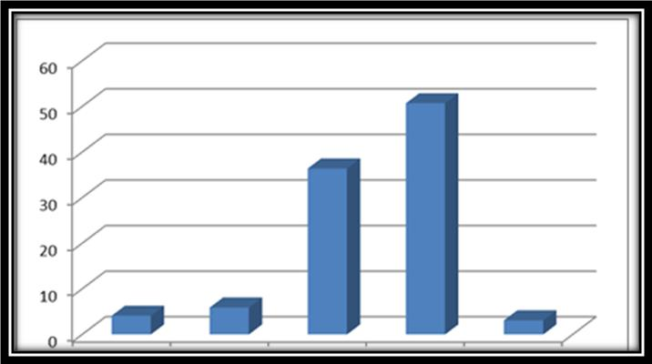

Очень мало Мало Средне Много Очень много

Познавательное развитие («предельных» учащихся)

. Таблица 9-4 иллюстрирует уровень отношения учителей к познавательному развитию «предельных» учащихся. Как показано в таблице, 37,2% учителей считают, что уровень познавательного развития этих учащихся средний. Средний показатель познавательного развития этих учащихся 2,4.

Таблица 9-4. Познавательное развитие («предельных» учащихся)
Вопрос |  |  |  | Очень | Мало | Средне | Много | Очень | Среднее | Отклонение
 |  |  |  | мало |  |  |  | много | (число) | от нормы
Восприятие | поведения | и | действий | 33,3 | 32,8 | 29 | 2,2 | 2,7 | ,2 | 0,9
окружающих
Приобретение опыта и |  | соответствие |  | 33,5 | 34,1 | 25,8 | 5,5 | 1,1 | 2 | 0,9
новым структурам
Подходящее | действие | на | основе | 33,3 | 33,9 | 25,1 | 4,9 | 2,7 | 2 | 1
восприятия поведения других
Способность подражания другим |  |  |  | 44,3 | 28,1 | 18,9 | 4,3 | 4,3 | 1,9 | 1
Показатель | познавательного |  |  | 8 | 50,1 | 37,2 | 2,7 | 2 | 2,4 | 0,55
развития «предельных» учащихся

Диаграмма 9-4: Показатель познавательного развития «предельных» учащихся

16

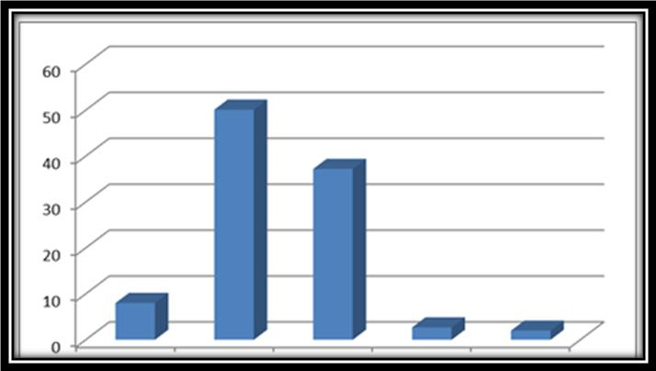

Очень мало Мало Средне Много Очень много

Эмоциональное развитие успешных учащихся

Таблица 10-4 иллюстрирует уровень отношения учителей к эмоциональному развитию успешных учащихся. Как видно из таблицы, 47,3 % успешных учащихся обладают средним эмоциональным развитием, а 49,1 % повышенным эмоциональным развитием. Среднее этого показателя 3, 4.

Таблица 10-4. Эмоциональне развитие успешных учащихся
Вопрос |  |  | Очень | Мало | Средне | Много | Очень | Среднее | Отклонение
 |  |  | мало |  |  |  | много | (число) | от нормы
Воспитание | способности |  | 8,1 | 9,2 | 16,8 | 25,9 | 40 | 3,8 | 1,2
контроля | эмоционального
поведения | (любовь | и
привязанность)
Воспитание | способности |  | 2,7 | 2,7 | 17,7 | 31,2 | 45,7 | 4,1 | 0,98
контроля | эмоционального
поведения (гнев и злоба)
Воспитание | способности |  | 3,2 | 4,3 | 21,6 | 35,7 | 35,1 | 3,9 | 1
контроля | эмоционального
поведения (напряжѐнность и
неудачи)
Воспитание | способности |  | 10,3 | 7,6 | 16,2 | 30,8 | 35,1 | 3,7 | 3,7
контроля | эмоционального
поведения (страх)
Показатель |  |  | 0,5 | 1,1 | 47,3 | 49,1 | 2 | 3,4 | 0,53
эмоционального развития
успешных учащихся

Диаграмма 10-4. Показатель эмоционального развития успешных учащихся

17

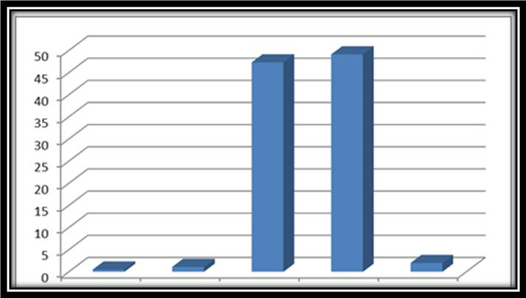

Очень мало Мало | Средне | Много Очень много
Связь базисных величин и отношения к развитию успешных учащихся
Таблица 16-4 показывает, что | между | базисными величинами (стажем

преподавания, образованием и документом об образовании учителя) и уровнем развития успешных учащихся совсем нет значимой связи.

Таблица 16-4. Связь базисных величин и отношение к развитию успешных учащихся
 | Коли- |  | Среднее
 | чество |  | развития
sig | F | Df | успешных | Категории |  | Величина
 |  |  | учащихся
0, 340 | 1, 125 | 3 | 58,6 | 1-10 лет |  | Стаж препод.
 |  |  | 63,4 | 11-20лет
 |  |  | 64,5 | 21-30лет
 |  |  | 62 | Более | 30
 |  |  |  | лет
0, 852 | 0, 264 | 3 | 63,5 | Первый год |  | Образование
 |  |  | 60,3 | Второй год
 |  |  | 60,5 | Третий год
 |  |  | 60,8 | Четвѐртый
 |  |  |  | год
0, 103 | 2,093 | 3 | 57,2 | Неполное |  | Уровень
 |  |  |  | средн.обр. |  | образования
 |  |  | 64,3 | Бакалавр.
 |  |  | 62,5 | Магистр.
 |  |  | 64,7 | Выше
 |  |  |  | магистра

Связь базисных величин и отношение к развитию «предельных» учащихся

Таблица 17-4 также свидетельствует о том, что между базисными величинами и уровнем оценѐнного учителями развития «предельных» учащихся никакой значимой связи нет.

18

 | Коли- |  | Среднее
 | чество |  | развития
sig | F | df | предельных | Категории | Величина
 |  |  | учащихся
0, | 0, 492 | 3 | 40,8 | 1-10 лет | Стаж препод.
688
 |  |  | 39,8 | 11-20лет
 |  |  | 41,2 | 21-30лет
 |  |  | 42,7 | Более 30 лет
0, | 0, 458 | 3 | 41, 33 | Первый год | Образование
712
 |  |  | 40, 7 | Второй год
 |  |  | 41, 2 | Третий год
 |  |  | 39, 6 | Четвѐртый год
0, | 0, 411 | 3 | 40, 39 | Неполное | Уровень
746 |  |  |  | средн.обр. | образования
 |  |  | 40, 2 | Бакалавр.
 |  |  | 41, 2 | Магистр.
 |  |  | 42,7 | Выше
 |  |  |  | магистра

Тестирование гипотез исследования

Таблица 18-4 показывает связь между отношением учителей к развитию успешных учащихся и уровнем социальной связи учителей с ними, уровнем знания учителей об этих учащихся. Как видно из таблицы, с ростом социальной связи учителей с успешными учащимися их уровень развития тоже оценивается выше. Эта связь также значима и со статистической точки зрения (sig=0, 000).

Итак, насколько больше знают учителя об этих учащихся, настолько выше оценивается их развитие и наоборот, насколько меньше учителя знают об успешных учащихся, настолько ниже оценивается их уровень развития.

Таблица 18-4. Корреляция самостоятельных и зависимых величин среди успешных учащихся

Знание | Социальная связь | Тип корреляции
0.607** | 0.698** | Количество | Развитие
 |  | корреляции | успешных
 |  | Пирсона | учащихся
0.000 | 0.000 | Значимый
 |  | уровень
186 | 186 | Количество

Таблица 19-4 иллюстрирует связь между самостоятельными величинами социальной связи и уровнем знаний о «предельных» учащихся с зависимыми величинами уровня развития «предельных» учащихся. Как видно из таблицы, уровень социальной связи учителей с «предельными» учащимися, их оценка развития «предельных» учащихся имеет положительную, значимую связь, т.е. насколько у учителей больше связи с «предельными» учащимися, настолько лучше оцениваются их способности и развитие в различных его объѐмах, и насколько у них меньше связи с этими учащимися, настолько ниже считаются их способности.

Также насколько учителя больше знают о «предельных» учащихся, настолько выше оценивается уровень развития последних, и наоборот.

19

Таблица 19-4. Корреляция самостоятельных и зависимых величин в «предельных» учащихся

Знание | Социальная связь | Тип корреляции
0,156* | 0,186* | Количество | Развитие
 |  | корреляции | «предельных»
 |  | Пирсона | учащихся
0,043 | 0,022 | Значимый
 |  | уровень
169 | 169 | Количество

Таблица показывает уровень влияния каждой из величин социальной связи и знаний на уровень отношения учителей к развитию успешных учащихся. Как видно из таблицы, уровень знаний учителя об успешных учащихся с коэффициентом беты 0,571 в
сравнении с |  | уровнем социальной связи с коэффициентом беты 0, 115 имеет большее
влияние на | уровень отношения учителей к развитию успешных учащихся. Эта связь и с
точки зрения статистической, также значима.
 |  | Таблица 20-4. Уровень влияния самостоятельных величин на
 |  |  | зависимые среди успешных учащихся
 |  | Знание |  | Социальная связь | Тип корреляции
 |  | 0, 571 |  | 0, 115 | Коэффициент | Развитие
 |  |  |  |  | беты (β) | успешных
 |  | 0, 000 |  | 0,063 | Значимый | учащихся
 |  |  |  |  | уровень
 |  | 186 |  | 186 | Количество

Таблица 21-4 иллюстрирует показатель социальной связи с коэффициентом беты (β) 0, 142 в сравнении с уровнем знания с коэффициентом беты β = 0,04 имеет большее влияние в отношении учителей к развитию «предельных» учащихся, хотя ни одна из полученных бет (β) в статистическом плане не значима.

Таблица 21-4. Уровень влияния самостоятельных величин на зависимые в «предельных» учащихся

Знание | Социальная связь | Тип корреляции
0, 042 | 0, 142 | Коэффициент | Развитие
 |  | беты (β) | «предельных»
0, 745 | 0,267 | Значимый | учащихся
 |  | уровень
186 | 186 | Количество

Первая гипотеза. Социальная связь учителей с «предельными» и успешными учащимися связана с их отношением к развитию «предельных» и успешных учащихся. Как видно из таблиц 18-4 и 19-4, эта гипотеза подтверждается в том плане, что насколько социальная связь учителя с учащимся выше, тем лучше его отношение к способностям и развитию учащегося.

Вторая гипотеза. Знание учителей о «предельных» и успешных учащихся имеет связь с их отношением к развитию «предельных» и успешных учащихся. Как видно из таблиц 18-4 и 19-4, эта гипотеза также нашла своѐ подтверждение, т.е. насколько больше учитель знает об учащемся, настолько совершеннее будет его оценка уровня развития учащегося.

Третья гипотеза. Знание об учащихся имеет большее влияние на отношение учителей к развитию учащихся в сравнении с социальной связью с ними. Как видно из

20

таблицы 20-4, знание об успешных учащихся оказывает большее влияние на отношение учителей к их развитию. В этой группе учащихся гипотеза исследования находит своѐ подтверждение. Однако результаты таблицы 21-4 говорят о большем влиянии социальной связи с «предельными» учащимися на отношение учителей к их развитию. Поэтому в этой группе учащихся эта гипотеза не подтвердилась.

111. ЗАКЛЮЧЕНИЕ

1. В течение всей истории жизни человечества огромное количество людей (детей, подростков, взрослых) значительно отличались от других по своим физическим и интеллектуальным данным, т.е. страдали инвалидностью. Среди такого рода недугов в различных слоях общества наиболее распостранена интеллектуальная отсталость. Сегодня около 2,5 % людей страдает умственной отсталостью. В данном исследовании определено значение этой проблемы, проанализировано состояние таких учащихся в системе образования.

2. Главной целью настоящего исследования является рассмотрение влияния знаний учителей об успешных и “предельных” учащихся на отношение к различным аспектам их познавательного, социального, нравственного и эмоционального развития. Поэтому, в плане достижения этой цели, вынесены на обсуждение следующие гипотезы:

- Социальная связь учителей с “«предельными» и успешными учащимися связана с их отношением к развитию «предельных» и успешных учащихся.

- Знание учителей о«предельных» и успешных учащихся имеет связь с их отношением к развитию «предельных» и успешных учащихся.

- Знания об учащихся имеют большее влияние на отношение учителей к их развитию по сравнению социальной связи с учащимися.

  - связи с первой гипотезой, как видно из результатов таблиц 18-4 и 19-4

социальная связь учителей с «предельными» и успешными учащимися имеет связь с их отношением к развитию «предельных» и успешных учащихся. Эта связь также значима в статистическом плане.

3. Около одной трети учащихся страдают неспособностью к обучению (самая большая группа учащихся, страдающих неспособностью), невербальной или социальной неспособности к обучению. Эти учащиеся сталкиваются не только с учебными, школьными вызовами, но имеют проблемы и с социальными ожиданиями школы и другими социальными требованиями жизни. Поэтому социальная связь учителя и учеником в этом плане может сыграть роль устранителя проблем.

4. Учитывая полученные результаты, можно утверждать, что насколько теснее социальная связь учителя с учащимся, настолько позитивнее его отношение к развитию, поскольку он сможет наблюдать его способности непосредственно. Учителя с первых же минут своей работы будут в курсе всех особенностей своих подопечных и, учитывая эти нюансы, начнут искать интересы, способности и таланты учеников, в результате чего выявят всю их специфику и успешно поставят дальнейшую работу по обучению и воспитанию детей.

5. В таблицах 18-4 и 19-4 отражены и результаты тестирования второй гипотезы. Предшествующий краткий социолого-психологический анализ нестандартных (исключительных) людей показывает, что важнейшим и самым главным вопросом, касающимся психологии инвалидов, является проблема формирования отношения и изменения негативного отношения всех людей к этой группе, поскольку успешность образовательных и реабилитационных программ, особенно выполнение таких программ, как деструктуризация и социальное объединение, зависит от всеобщего положительного отношения общества.

21

6. Результаты исследования тоже показали, что коэффициент корреляции Пирсона между уровнем знаний учителей о «предельных» учащихся и уровнем их развития равен 0, 607, и этот же коэффициент между знанием учителей о «»предельных» учащихся и отношением к их развитию составляет 0, 156. Эти связи значимы и со статистической точки зрения. Поэтому можно заключить: насколько знания учителей о них будут насыщенными, их отношение к развитию учащихся будет позитивнее.

7. Результаты тестирования третьей гипотезы у двух изучаемых группах оказались разными: как видно из таблицы 20-4, знание об успешных учащихся имеет большее влияние на отношение учителей к их развитию. В этой группе учащихся гипотеза исследования подтвердилась. Однако результаты таблицы 21-4 говорят о большем влиянии социальной связи с «предельными» учащимися на их развитие. Поэтому в этой группе учащихся эта гипотеза не подтвердилась.

Принимая во внимание полученные по гипотезам исследования выводы, вносим нижеследующие предложения.

Предложения

1.Надлежащее образование борется за воспитание достойных, продвинутых граждан, готовя их к бурной будущей жизни при помощи правильно подобранных методов, т.е. не потребителя сведений и информации других, а их производителя. Метод логического мышления является одним из основополагающих подходов к образованию и воспитанию, с помощью которого воспитатели учатся, используя предшествующую информацию, решать проблемы и трудности, с которыми сталкиваются. Они учатся при столкновении с проблемами не обращаться к простым способам, а составив гипотезу, затем испытать их с тем, чтобы найти приемлемое решение.

2. С другой стороны, надлежащее образование предполагает одинаковые услуги по образованию для всех членов общества. Больше неприемлемо условие, когда образование доступно только особой прослойке общества, обладающей интеллектуальными, финансовыми и социальными возможностями. Следует сделать так, чтобы [образованием] были охвачены даже люди с различными ограниченными возможностями: социальными, интеллектуальными, физическими, эмоциональными и двигательными. Это нужно сделать для того, чтобы они могли благодаря единой системе образования, используя остатки своего, потерпевшего ущерб потенциала, дать расцвет своему таланту. Необходимо достичь такого рода системы образования, чтобы, во-первых, ответственные лица и руководители отрасли при подготовке соответствующих программ контролировали соблюдение в них принципа справедливости в образовании, во-вторых, чтобы они выбирали содержание и методы, в которых вероятность успеха была равно высока для всех. Ежегодно мы являемся свидетелями образовательного регресса огромного количества учащихся. Изучив и проанализировав причины такого спада в учѐбе, мы пришли к выводу, что, изменив содержание и избрав надлежащие методы, можно вернуть выбившихся из колеи учащихся на прежние образовательные рельсы. Исходя из этого, учитывая результаты тестирования гипотез данного исследования, п р е д л а г а е м следующее:

- Учитывая влияние знаний [об учащихся] на отношение учителей в настоящем исследовании, всем, занятым деятельностью на этом поприще, в том числе учителям, руководителям, родителям, административным, исполнительным работникам и педагогам, предлагается предоставление необходимых сведений и обучение. Считаем, что таким образом можно предпринять эффективные шаги к созданию положительного отношения к вопросу привлечения к учѐбе с более раннего возраста.

- Рекомендуется проведение необходимых курсов обучения в течение года для всех учителей обычных школ по всей стране.

22

- Выделение большего бюджета для повышения квалификации работников образования.

- Поскольку первые годы службы считаются важными в формировании и

изменении отношения учителей, программы подготовки учителей должны основываться на создании положительного отношения к учителям именно в этот период.

- В период учѐбы в педвузе будущие педагоги должны пройти стажировку по ознакомлению с «предельными» детьми с тем, чтобы все учителя имели на этот счѐт достаточное представление.

- Поскольку связь с «предельными» учащимися имеет большее влияние знаний учителя [о них] на его отношение, то рекомендуется, чтобы учителя в период своей учѐбы имели совместные дела с такими учащимися.

Рекомендации

Алгоритм работы с неуспевающими и слабоуспевающими учащимися.
Классному руководителю:
  - Определить причину неуспеваемости учащегося через:
- анкетирование;
- беседу с психологом;
- беседу с социальным педагогом;
- посещение квартиры, где проживает ребѐнок, для выяснения социальных условий;
- беседу с преподавателем, у которого учащийся имеет «неудовлетворительную» оценку.
    - Вести контроль за:
- посещением неуспевающим учащимся у психолога (если такая помощь необходима).

- успеваемостью при сдаче дополнительных или индивидуальных заданий учителю-предметнику.

    - Уведомлять еженедельно родителей и курирующего завуча о результатах успеваемости учащегося.

    - Разработать вместе с ребѐнком индивидуальный план его учебной деятельности и подводить итоги по окончанию четверти.

Учителю-предметнику:

- Выстроить систему взаимодействия с классным руководителем, СПС, родителями учащихся, завучем в решении задач по успешности обучения детей.

- Планировать и осуществлять на уроке работу со слабоуспевающими и неуспевающими учащимися.

Социально-психологической службе:

- Составить индивидуальный план по оказанию социально-психологической помощи неуспевающему ребенку.

- Довести до сведения родителей и классного руководителя о графике проводимых занятий, бесед.

- Выдать рекомендации классному руководителю и родителям по оказанию помощи ребенку.

Заместителю директор по УВР:

- Регулировать вопросы взаимодействия учителя-предметника с классным руководителем, СПС школы, родителями учащихся в решении задач повышения успешности обучения детей.

- Оценивать теоретическую подготовленность учителя и методику преподавания по вопросу преодоления неуспеваемости учащегося через посещение уроков и собеседования.

23

- Проводить собеседование с классными руководителями по результатам работы с неуспевающими учащимися не менее 1 раза в месяц.

- Проводить собеседование с учащимися для выявления причин неуспеваемости и затруднений в обучении.

СПИСОК ПУБЛИКАЦИЙ ПО ТЕМЕ ДИССЕРТАЦИИ Публикации в изданиях из перечня ВАК Минобрнауки России:

1. Моради Гарех Гешлаги Шахноз Раззаг. Роль культуры в процессе взаимоотношения между педагогам и учащихся в нравственном развитии и успеваемости обучающихся // Вестник Таджикского национального университета: серия гуманитарных наук. - Душанбе, 2013. - №3 /7(124).-Ч.1.- С. 260-263. ISSN

2074-1847.

2. Моради Гарех Гешлаги Шахноз Раззаг. Исследование роли учителей на успеваемости учащихся // Вестник Таджикского национального университета: серия гуманитарных наук. - Душанбе, 2013. - №3 /2 (132) - С. 243-252. ISSN 2074-

1847.

- Моради Гарех Гешлаги Шахноз Раззаг. Исследование роль учителя в решении вопроса поведения, социального и милосердного отношения учащихся // Вестник Таджикского национального университета: серия гуманитарных наук. - Душанбе,
2013. - №3 /3 (124).-Ч.11.- С. 289-291. ISSN 2074-1847.

- Моради Гарех Гешлаги Шахноз Раззаг. Развитие детей с ограниченными возможностями в видение учителей начальных классов // Вестник ТГПУ им С.Айни.-2014.-№1 (56).-С.150-154. ISSN 2219-5804.

- Моради Гарех Гешлаги Шахноз Раззаг. Вопросы причина неуспеваемые детей в видение западных и иранских исследователей // Вестник ТГПУ им С.Айни.-2014.-№1 (56).-С.160-164. ISSN 2219-5804.

Прочие публикации:

6.Моради Гарех Гешлаги Шахноз Раззаг. Воздействий стрессовых состояние на учѐбы учащихся.-Тегеран: Рози нихон, 2013.-124с. 978-600-258-192-9. (монография).

24

